Отчет по лабораторной работе № 4
«Базовые растровые алгоритмы»
Цель работы
Цель работы — реализовать веб-приложение для растеризации отрезков, окружностей и конических кривых пошаговым методом, методами ЦДА, Брезенхема и Ву, а также алгоритмом Кастла—Питтвея; измерить время заполнения виртуального растра на заданных наборах примитивов.
Задачи работы
Задачи: реализовать пошаговый метод, ЦДА, Брезенхема и Ву для отрезков; Брезенхема для окружности; алгоритм Кастла—Питтвея для конических кривых; запись интенсивности в числовой растр; управление координатной сеткой и масштабом; измерение времени на 100 000 отрезках и 50 000 окружностях; сравнение ЦДА и Брезенхема по одинаковым наборам данных.
Инструментарий
HTML, CSS и JavaScript. Демонстрационный растр размером 81 × 61 хранится в Float32Array. Растеризаторы записывают интенсивность функцией setPixel(x, y, intensity); Canvas отображает заполненные ячейки после завершения растеризации. Для измерений применён performance.now(); результаты этого отчёта сняты в Node.js v24.22.1, V8, arm64. Функции растеризации и записи пикселя совпадают с функциями бенчмарка в index.html.
Ход работы
1. Привязка координат к растру
Размер демонстрационного растра — 81 × 61 ячейка. Для целочисленной точки (x, y), где x ∈ [−40, 40], y ∈ [−30, 30], индекс столбца равен col = x + 40, индекс строки row = 30 − y, линейный индекс Float32Array — row × 81 + col. Координата (0, 0) соответствует ячейке [30, 40]. Приращение x на 1 увеличивает номер столбца на 1; приращение y на 1 уменьшает номер строки на 1. Значение массива 0 означает пустой пиксель; значение от 0 до 1 задаёт интенсивность. Алгоритмы не вызывают средства рисования Canvas.
2. Отрезок: пошаговый метод, ЦДА и Брезенхем
Контрольный отрезок задан точками A(2, 1) и B(10, 5). Для отрезка Δx = 8, Δy = 4; число шагов N = max(|Δx|, |Δy|) = 8. Для пошагового метода и ЦДА приращения равны Δx/N = 1 и Δy/N = 0,5. После каждого шага дробные координаты округляются до целых ячеек:
i | xᵢ | yᵢ | Ячейка ЦДА
0 | 2 | 1.0 | (2, 1)
1 | 3 | 1.5 | (3, 2)
2 | 4 | 2.0 | (4, 2)
3 | 5 | 2.5 | (5, 3)
4 | 6 | 3.0 | (6, 3)
5 | 7 | 3.5 | (7, 4)
6 | 8 | 4.0 | (8, 4)
7 | 9 | 4.5 | (9, 5)
8 | 10 | 5.0 | (10, 5)

Для Брезенхема начальная ошибка e₀ = Δx − Δy = 4. На каждой итерации проверяется e₂ = 2e; x сдвигается на 1, а y — только когда e₂ < Δx. При равенстве выбрано горизонтальное направление. Результат: (2,1), (3,1), (4,2), (5,2), (6,3), (7,3), (8,4), (9,4), (10,5). Обе последовательности содержат 9 точек, включая начальную и конечную; различие в пикселях вызвано правилом выбора при равной ошибке.
Обобщение по октантам выполняется знаками sx и sy и сравнением dx и dy. Поэтому одна функция Брезенхема обрабатывает горизонтальные, вертикальные, крутые и пологие отрезки во всех четырёх четвертях. В бенчмарке направления выбираются по восьми октантам.
3. Окружность и сглаживание Ву
Для окружности с центром (0, 0) и радиусом r = 5 начальное решение Брезенхема d₀ = 3 − 2r = −7. Первая октанта проходит точки (0,5), (1,5), (2,5), (3,4); для каждой точки строятся симметричные координаты в остальных октантах. Решение обновляется целыми сложениями: при d < 0 прибавляется 4x + 6, иначе — 4(x − y) + 10 и y уменьшается на 1.
Для отрезка (0,0) → (4,1) наклон равен 0,25. При x = 1 расчётная координата y = 0,25, поэтому ячейка (1,0) получает интенсивность 1 − frac(y) = 0,75, а ячейка (1,1) — frac(y) = 0,25. Сумма интенсивностей равна 1. Результат Ву для x = 1: интенсивности соседних ячеек равны 0,75 и 0,25.
4. Коническая дуга Кастла—Питтвея
Алгоритм принимает целые координаты начала и конца дуги и коэффициенты неявного уравнения Ax² + Bxy + Cy² + Dx + Ey + F = 0 в системе координат с началом в стартовом пикселе. Пример четверти окружности x² + y² = 100 от (10,0) до (0,10): после переноса начала координат в (10,0) коэффициенты равны A=1, B=0, C=1, D=20, E=0, F=0. Целочисленный трекер проходит пиксели (10,0), (10,1), (10,2), (10,3), (9,4), (9,5), (8,6), (7,7), (6,8), (5,9), (4,9), (3,10), (2,10), (1,10), затем фиксирует заданную конечную точку (0,10).
В решающем параметре коэффициенты масштабируются на 4; далее используются целые приращения для квадратного и диагонального шагов и переходов между октантами. В приложении тем же трекером строится полный осевой эллипс; поля конической дуги позволяют задать коэффициенты общего конического уравнения и концы дуги.
5. Бенчмарк и измерения
Сгенерированы 100 000 псевдослучайных отрезков длиной до 248 ячеек с направлениями во всех восьми октантах и 50 000 окружностей радиусов 2–151. Начальные координаты отрезков лежат в диапазоне [−300, 300]; центры окружностей — в диапазоне [0, 499]. Использован фиксированный seed 29012026. Бенчмарк пишет в отдельный Float32Array 1024 × 1024 для каждого метода. 3 000 отрезков обработаны как прогрев и не включены во время; создание входных данных, очистка массива, паузы обновления страницы и отрисовка Canvas исключены из таймера.
Таблица содержит накопленное время обработки первых 1 000, 5 000, 20 000, 50 000 и 100 000 отрезков из одного массива. Каждый размер обработан отдельно ЦДА и Брезенхемом. Для графика зависимости от длины измерены 6 000 отрезков на каждую длину; значение — медиана трёх запусков.
Рисунок 1. Время растеризации от числа и длины отрезков
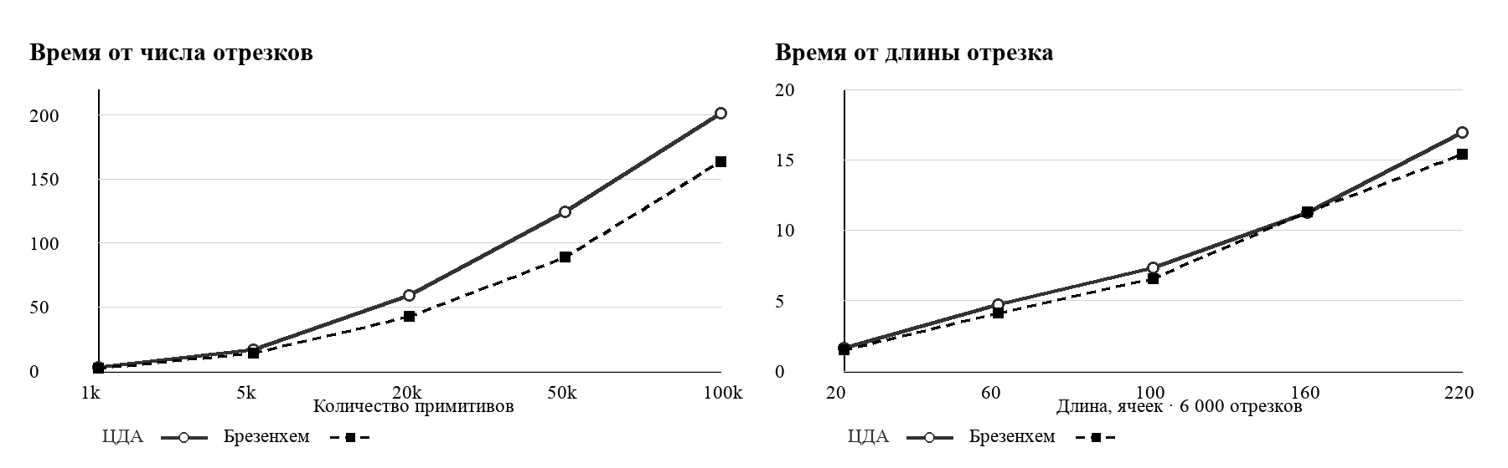
Отрезки | ЦДА, мс | Брезенхем, мс
1 000 | 2.84 | 2.20
5 000 | 16.79 | 14.21
20 000 | 59.14 | 42.64
50 000 | 124.35 | 88.88
100 000 | 201.39 | 163.79

Для 6 000 отрезков длиной 20, 60, 100, 160 и 220 ячеек время ЦДА составило 1,65; 4,73; 7,30; 11,26; 16,96 мс, время Брезенхема — 1,50; 4,14; 6,57; 11,30; 15,38 мс. На каждую длину взята медиана трёх запусков.
Брезенхем · окружности: 50 000 штук за 88,65 мс, среднее 1,773 мкс на окружность. Для 100 000 отрезков ЦДА занял 201,39 мс (2,014 мкс на отрезок), Брезенхем — 163,79 мс (1,638 мкс). В этом запуске ЦДА дольше на 37,60 мс, или на 22,96% относительно времени Брезенхема.
Число итераций обоих алгоритмов пропорционально N = max(|Δx|, |Δy|). ЦДА использует вещественные приращения и округление координат; Брезенхем обновляет целочисленную ошибку сложениями и сравнениями. На приведённом наборе Брезенхем затратил на 37,60 мс меньше. Полученные времена относятся к Node.js v24.22.1 и не переносятся напрямую на другие движки и устройства.
Вывод
Веб-приложение реализует растеризацию отрезков пошаговым методом, ЦДА, Брезенхемом и Ву, окружностей алгоритмом Брезенхема, конических дуг алгоритмом Кастла—Питтвея. Для контрольного отрезка A(2, 1) — B(10, 5) ЦДА и Брезенхем формируют по 9 пикселей. Для четверти окружности радиуса 10 трекер формирует 15 пикселей до заданной конечной точки. В измерении на 100 000 отрезках ЦДА занял 201,39 мс, Брезенхем — 163,79 мс; 50 000 окружностей обработаны за 88,65 мс. Эти значения получены в Node.js v24.22.1, V8, arm64.
Исходный код веб-приложения: index.html
Подготовил: Потапченко Арсений Александрович, 10 гр

